KARABÜK ÜNİVERSİTESİ

SAĞLIK KÜLTÜR VE SPOR DAİRE BAŞKANLIĞI

KALİTE TOPLANTI TUTANAĞI
Tarih | Saat | Toplantı Sayısı | Toplantı Yeri
27.02.2026 | 10:30 | 2026-2 | SKSDB Başkanlık Odası
Gündem | 23.01.2026 tarihinde gerçekleştirilen komisyon toplantısında sürdürülebilir, enerji verimli ve iklim dostu kampüs faaliyetlerini artırma çalışmaları ile ilgili alınan kararların hayata geçirilmesi hakkında görüşüldü.
Karar | a-) Öğrenci ve akademik yemekhanelerinde bulunan atık toplama noktalarına, atık türlerine göre doğru ayrıştırmayı teşvik eden, anlaşılır ve görsel açıdan güçlü uyarıcı afişler yerleştirildi.  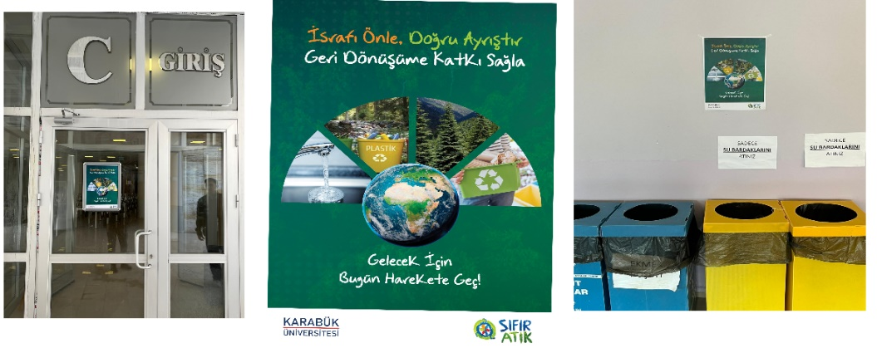  b-)- Başkanlığımız sosyal medya hesapları ile öğrenci kulüplerinin dijital mecraları üzerinden, atık azaltımı ve geri dönüşüm farkındalığını artırmaya yönelik afiş ve bilgilendirici içerikler paylaşıldı.  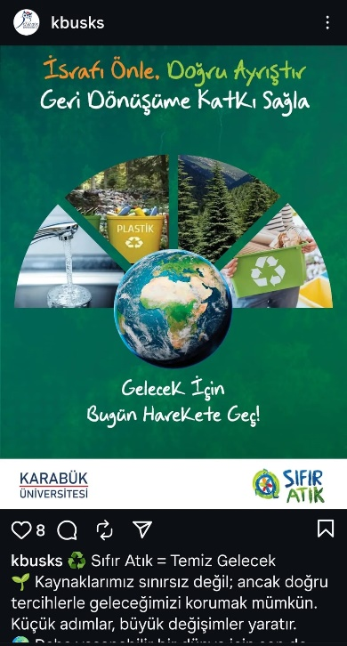  c-)- Gerçekleştirilen çalışmaların öğrencilerimiz ve personelimiz üzerindeki etkilerinin, yapılan gözlemler çerçevesinde bir sonraki toplantıda ele alınarak değerlendirilmesi kararlaştırılmıştır.
Gündem | Kurumsal aidiyetin artırılmasına ve birim personelinin gelişimine katkı sağlamak amacıyla hazırlanan anket yanıtları değerlendirildi.
Karar | 2026 yılı Personel Memnuniyet Anketi sonuçları değerlendirildiğinde, personelin genel olarak kurumdan ve çalışma ortamından memnun olduğu gözlemlenmektedir. Ankete katılım sağlayan personel özellikle teknik araç ve gereç yeterliliği ve görüşlerini ifade edebilme noktasında yüksek düzeyde memnuniyet bildirmiştir. Kendilerine verilen görevlerden ve kurum bünyesinde çalışmaktan memnuniyet oranı yüksek olmakla birlikte, bazı başlıklarda sınırlı düzeyde kararsız ve olumsuz görüşlerin bulunduğu tespit edilmiştir. Bu başlıklar ile ilgili iyileştirme çalışmaları yapma kararı alınmıştır.
Gündem | ÜNİDES 6. Dönem başvuru süreci hakkında değerlendirmelerde bulunuldu.
Karar | Üniversite Öğrenci Toplulukları İş Birliği ve Destek Programına başvurular, 6. Dönemde büyük bir ivme kazanmış, 5. Dönemde 71 olan başvuru sayısı, 6. Dönemde 151’e yükselerek yaklaşık %111 oranında artış göstermiştir.  Bu dikkat çekici artışta, Başkanlığımız tarafından kulüp başkanları ve yönetimlerine yönelik gerçekleştirilen bilgilendirme ve tanıtım toplantılarının önemli rol oynadığı değerlendirilmektedir. Söz konusu çalışmalar, öğrencilerimizin programa ilişkin farkındalığını artırmış ve başvuru sürecine olumlu katkı sağlamıştır.  Yürütülen sistemli çalışmalar neticesinde 6. Dönemde rekor başvuru sayısına ulaşılmıştır.
Gündem | Kampüsümüzde gerçekleştirilen Ramazan etkinlikleri ve ücretsiz iftar programları hakkında değerlendirmelerde bulunuldu.
Karar | Programların öğrencilerimiz ve personelimiz üzerindeki etkisinin daha sistematik şekilde ölçülmesi amacıyla bir memnuniyet anketi hazırlanarak uygulanmasına, anket sonuçlarına göre gerekli iyileştirme ve geliştirme çalışmalarının planlanarak yürütülmesine karar verilmiştir.
KATILIMCILAR
Ad Soyad | Kurum / Birim | E-Mail | İmza
Daire Başkanı Dr. Mustafa AKYÜREK | Sağlık Kültür ve Spor Daire Başkanlığı | mustafaakyurek@karabuk.edu.tr
Şube Müdürü Feyzullah KABARAN | Sağlık Kültür ve Spor Daire Başkanlığı | fkabaran@karabuk.edu.tr
Şube Müdürü Ramazan EROĞLU | Sağlık Kültür ve Spor Daire Başkanlığı | ramazaneroglu@karabuk.edu.tr
Şube Müdürü Muhammet ÖKSÜZOĞLU | Sağlık Kültür ve Spor Daire Başkanlığı | muhammetoksuzoglu@karabuk.edu.tr
Bilgisayar İşletmeni Zübeyde TURHAL | Sağlık Kültür ve Spor Daire Başkanlığı | zubeydeturhal@karabuk.edu.tr

